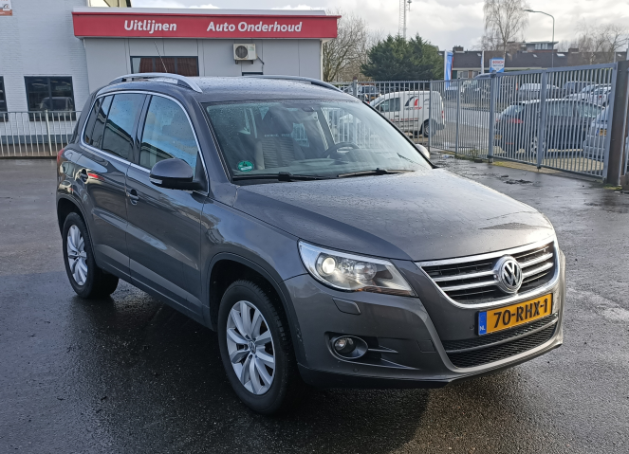
TE KOOP :

Volkswagen Tiguan 2.0 TDi 6-versn. 4-Motion
125 kW / 170 Pk
Bouwjaar 2011

Datum deel 1 : 28-05-2011
199.864 km

€ 10.950,- (Marge-auto)

